附件：
百度文库高校版校外访问权限激活办法
- 在校内IP范围内，在浏览器输入eduai.baidu.com，敲击回车，进入百度文库高校版，点击登录按钮，即可进入登录页面。
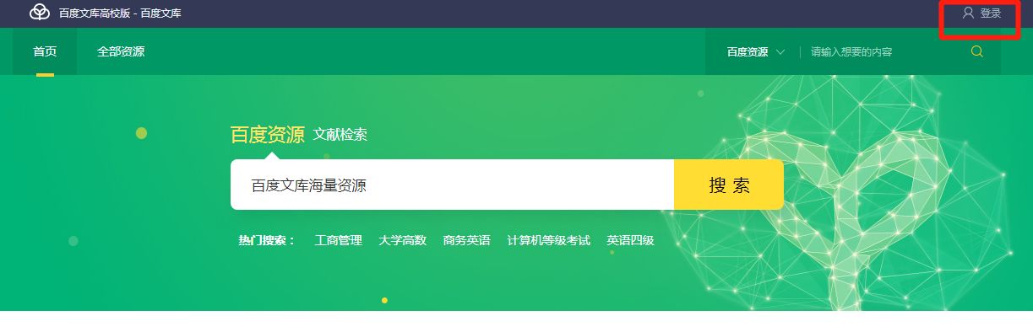
- 在弹出登陆框内输入百度账号点击发送验证码（没有百度账号的老师请自行注册百度账号），点击登录或敲击回车进行登录。
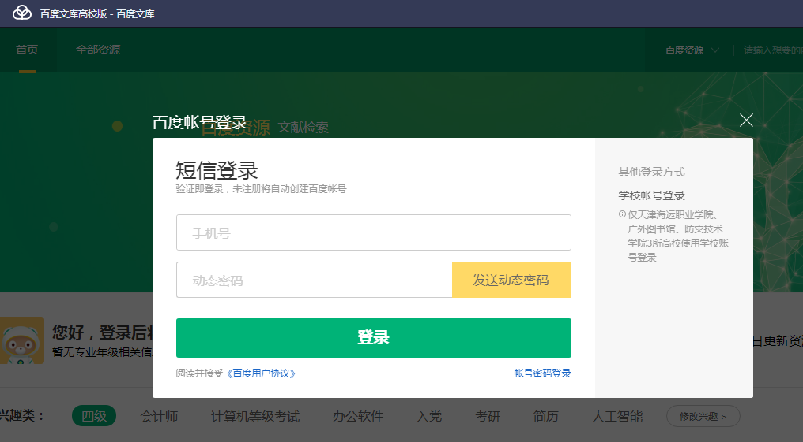
- 登录成功后，页面右上角的登录按钮将变成用户个人信息，鼠标移到右上角头像处，会浮出下拉框，点击设置按钮。
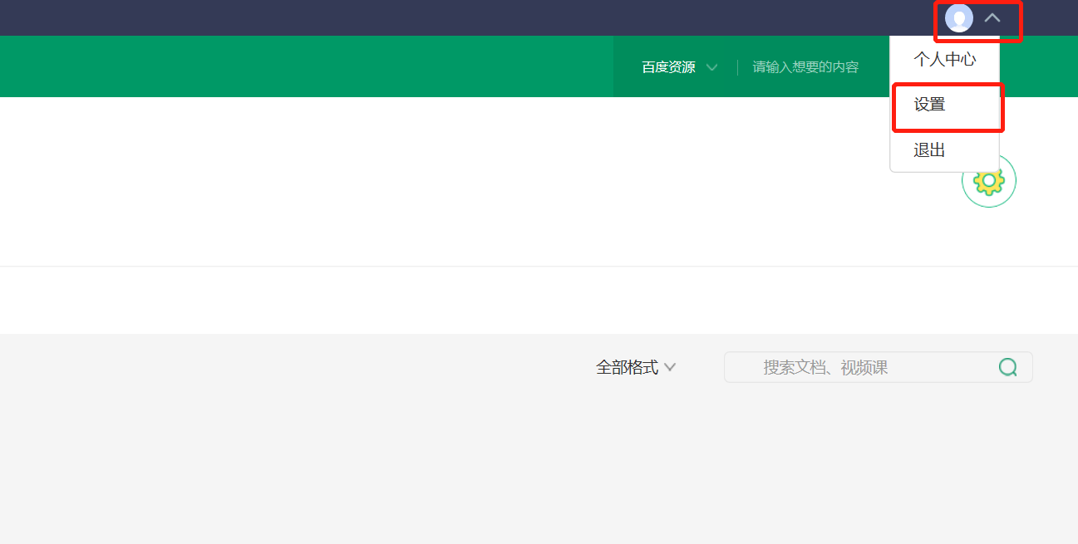
- 点击设置按钮会进入个人中心设置页，点击设置页中的“认证身份”。
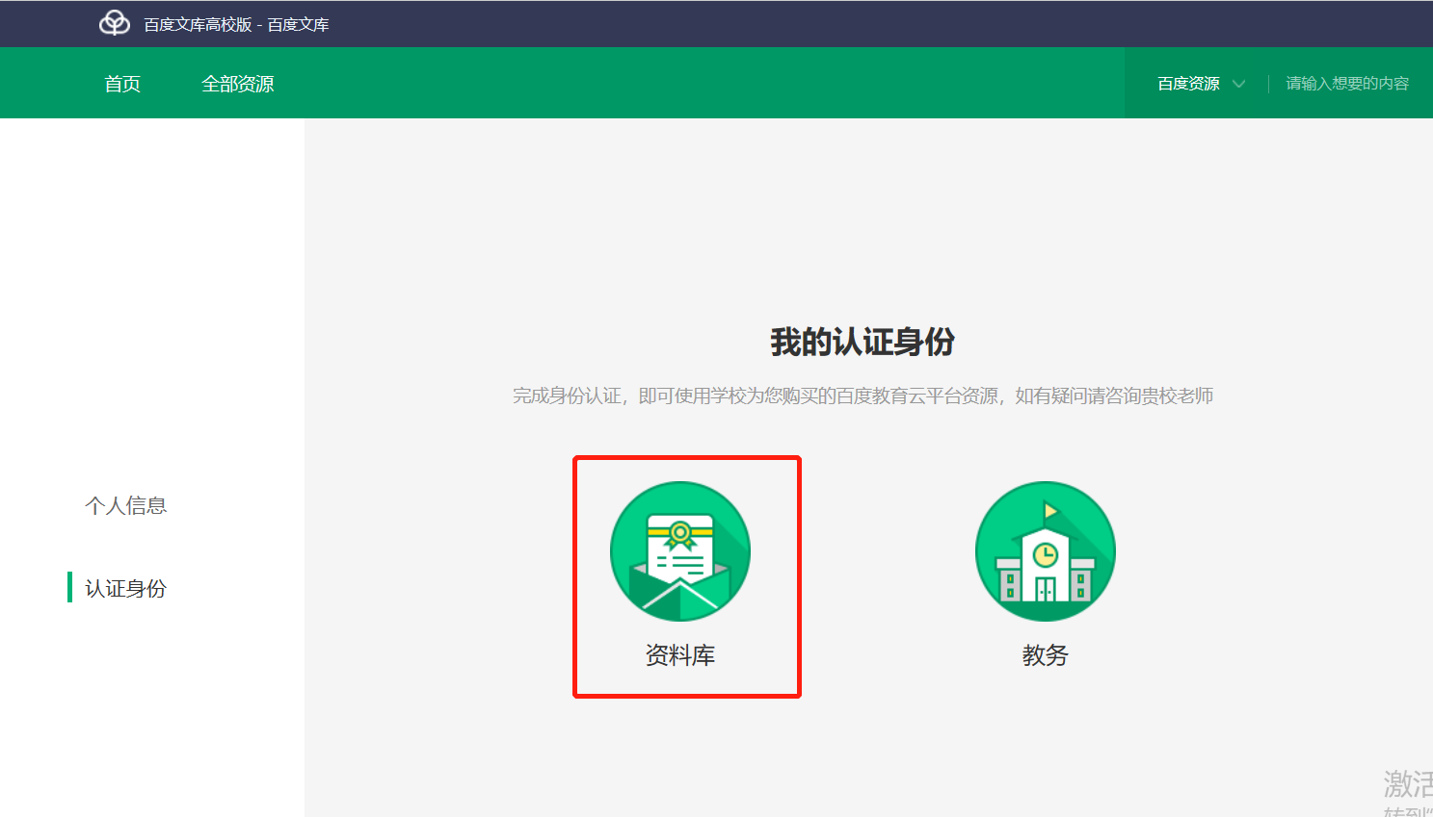
- 点击“资料库”按钮，输入邀请码（WJ735PWQ）点击提交即可。
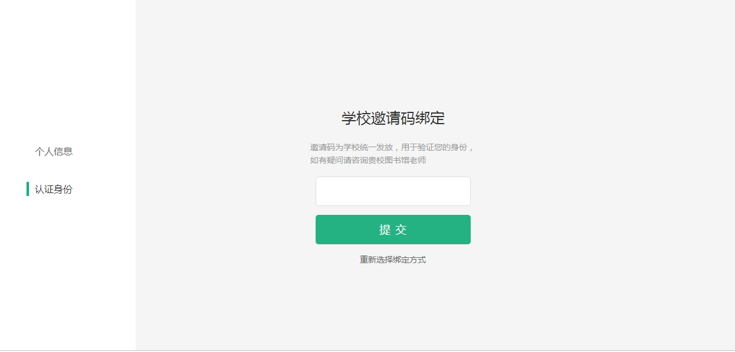
- 验证成功后即可在校外通过百度账号访问eduai.baidu.com（百度文库高校版）下载资源。（验证成功后会出现相应绿色对勾“√”）
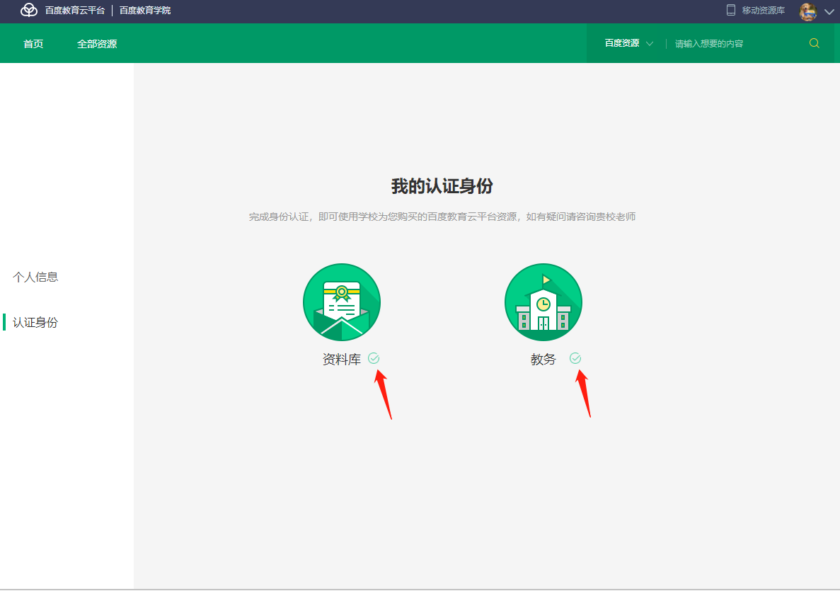
- 回到百度文库高校版首页（eduai.baidu.com），通过搜索框属于所需文件的关键词。
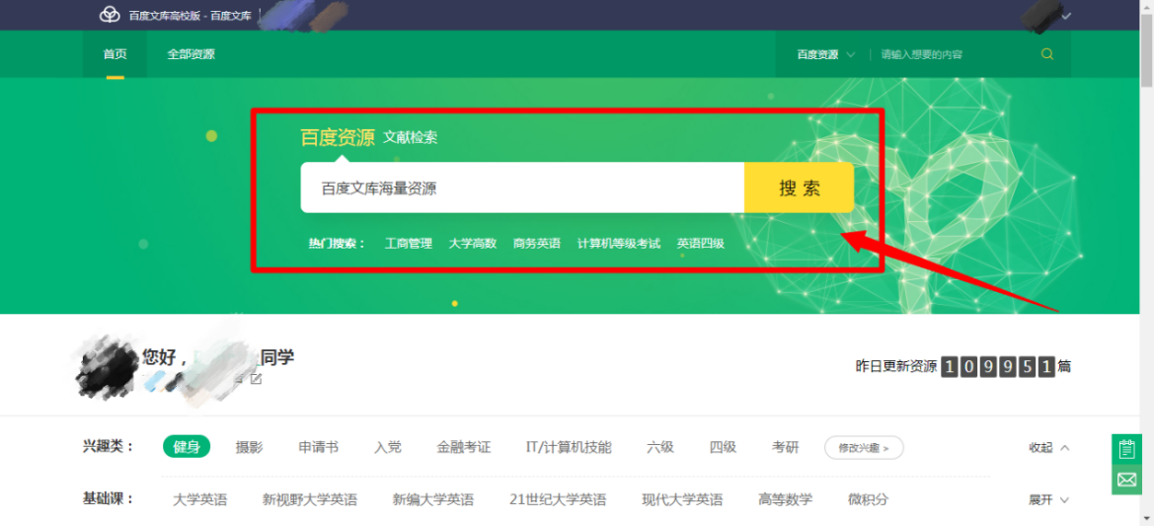
- 百度文库高校版所有文档都可以实现全文浏览和直接下载，选择所需文档进入浏览，在左上角有“点击下载”按钮，点击下载。
